Stateful packet filtering vs FWNG

Vi har alltså lärt oss att nu dela in brandväggsteknologier i ”gamla” och ”nästa generations brandväggar” (FWNG) utifrån teknisk bakgrundshistoria. Men också utifrån olika brandväggstekniker och var någonstans enligt OSI-modellen dessa kan sägas verka.

Men varför ska man välja den ena eller andra brandväggsteknologien? Vad gör en brandvägg ”bra” eller ”dålig”? Det hela handlar givetvis om kontext och yttre faktorer. Inte sällan om faktorer som ekonomi.

Stateful packet filters är BILLIGA

Generation 1 och 2 av brandväggar (ACL och Stateful Packet Filters) är idag billiga att tillverka och implementera och idag finns en mängd produkter – både kommersiella och gratis – att implementera på snart när vilken routing-kompatibel hårdvara som helst.
Vi har lärt oss att ”Stateful packet filters” kontrollerar ett pakets ”state” genom att i UDP-fallet kontrollera sändande och mottagande portnummer och checksumma (för att se om paketet är ”related”)
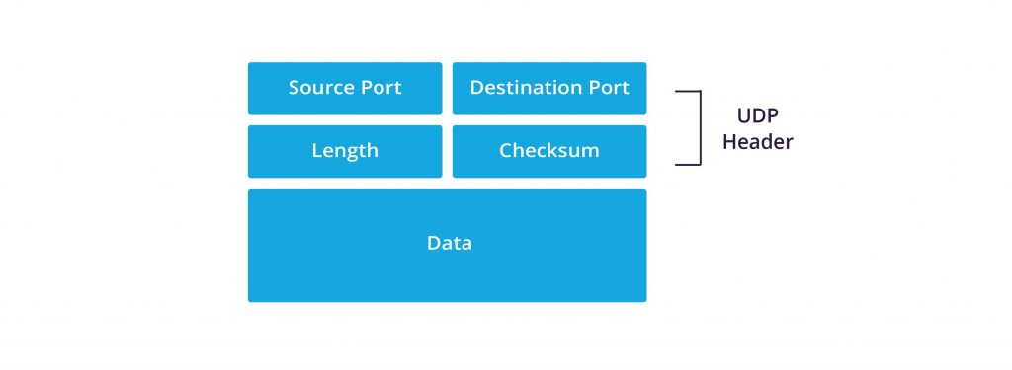
Medan man i fallet TCP kontrollerar både flaggor (för att se om state:et är t.ex. ”established”) och sekvens/ack-nummer (för att kontrollera om statet är ”related”).

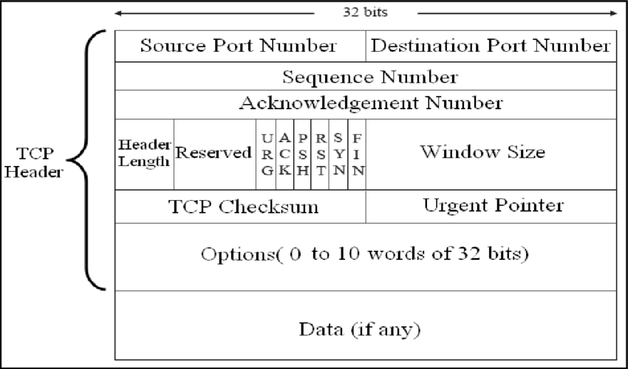

Det finns givetvis andra states som kan kontrolleras av ett Stateful packet filter – alla states ett TCP-paket kan ha, faktiskt, men de vanligaste är att kontrollera om paketet A) är etablerat och B) relaterat till något annat paket (så man kan se när i sändningen man befinner sig).
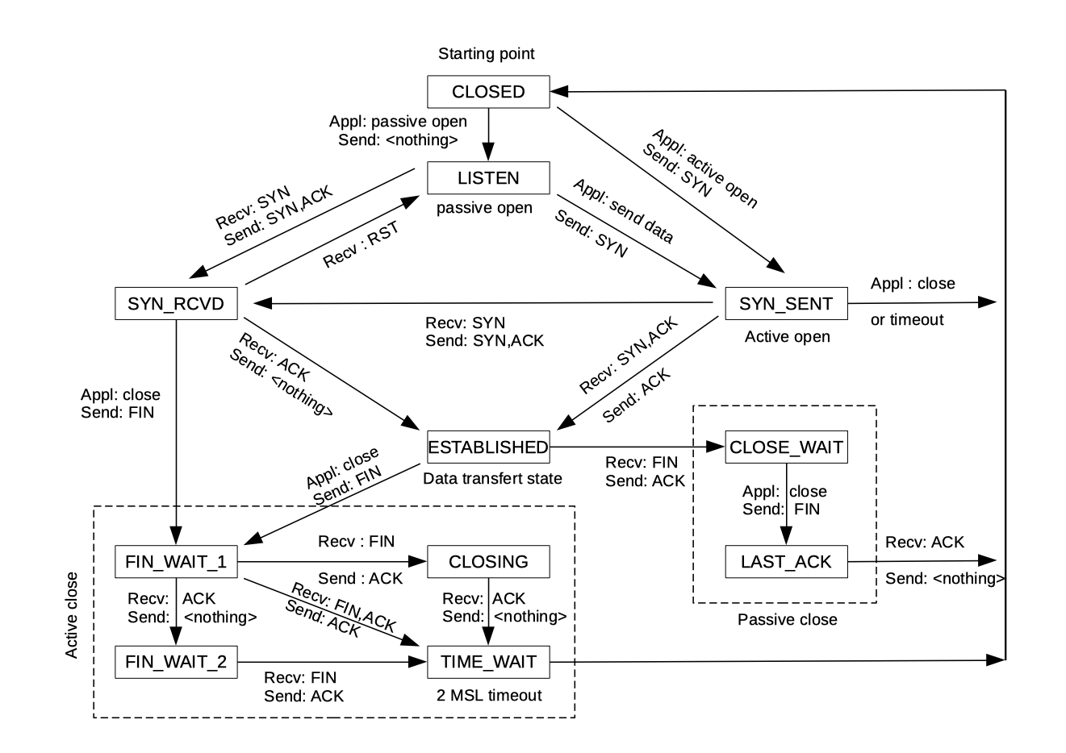

När vi kan hålla reda på ett pakets state OCH kan kontrollera sändar- och mottagaradress i IP (på nätverksnivå i OSI-stacken) kan vi givetvis filtrera (och skriva brandväggsregler) just på state – vad som gäller för nya koppel, gamla koppel, under tiden ett koppel försiggår etc.
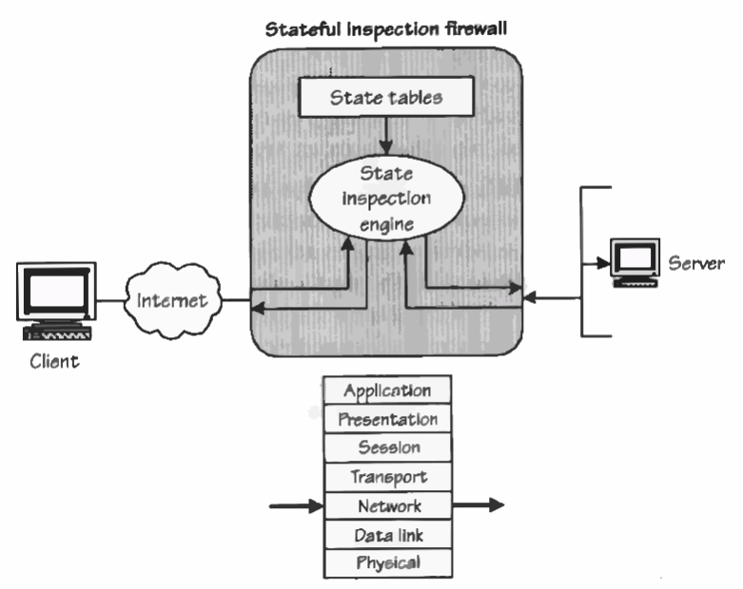
Man brukar därför rita in ”Stateful packet filtering” eller ”Stateful packet inspection” som en process som sker på just nätverksnivå. (Det har ju med sändare och mottagare att göra, och överliggande protokoll är inte särskilt vidkommande, då vi kan etablera state för varje givet paket genom att läsa respektive transportprotokolls huvud).
Värt att notera är dock att det i vissa läroböcker (t.ex. många gamla säkerhetsmanualer från Microsoft) ofta ritas in på nivå 4 – Transportnivån – i OSI-modellen. Detta då det i Microsofts egna mjukvara för brandväggning inte kunde etableras state:et ”related” i UDP, då det inte kontrollerade UDP-checksumman i Microsofts IP-stack, under tiden detta var winsock.dll som var den rådande nätverksstacken för IP-kommunikation.

Application level Proxies

Application level proxies räknas idag som “den tredje generationens brandväggar” och kan sägas vad som var ”ett dyrare alternativ” till brandväggar av stateful packetfilter-typ för några år sedan. Tekniken bygger på att man ”agerar ombud” åt servrar ”på insidan” av brandväggen, för att sedan servera innehåll utåt som är explicit tillåtet.
Det gör att applikationsprotokollet kan kontrolleras. Att varje paket faktiskt följer protokollets ramverk och att inget otillåtet innehåll serveras vare sig inåt eller utåt i nätverksmiljön.
Nackdelarna med detta blir givetvis snabbt uppenbara:
- Det är en dyr teknik – eftersom varje applikationsprotokoll som ska användas som proxy kräver egna systemresurser för kontroll av protokollets ramverk.
- Det kommer att ständigt utvecklas nya protokoll på applikationsnivå – och en hel del av dessa låter sig inte skrivas om som proxy.

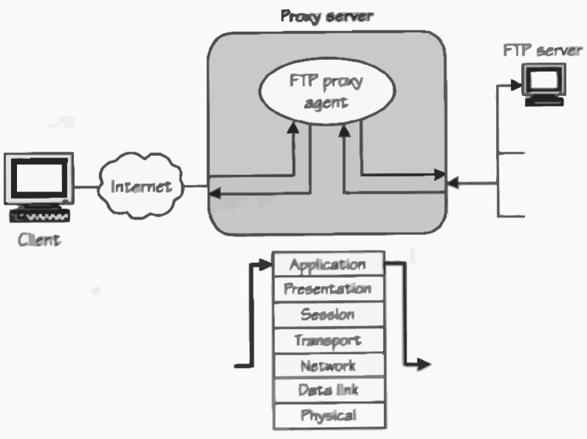

För att råda bot på en del av de problem vi sett med generation 1,2 och 3-brandväggar började man så för ett decennium sedan att prata om nya brandväggskoncept. Dessa kan bygga på olika kombinationer av stateful packet filtering och applikationsproxies, men oftast har man då också tillfört annan teknik – t.ex. för att upptäcka mönster i applikationsprotokoll för olika attacker (attacksignaturer – något som tidigare framförallt använts av Antivirusprogram, olika WAF-lösningar och IDS/IPS).

Dessa nya brandväggar är konceptuellt skilda från tidigare tekniker – ofta genom att man kan göra hotbedömningar och motmedelsbedömningar i realtid – och kallas därför för FWNG

”Firewall the Next Generation”.

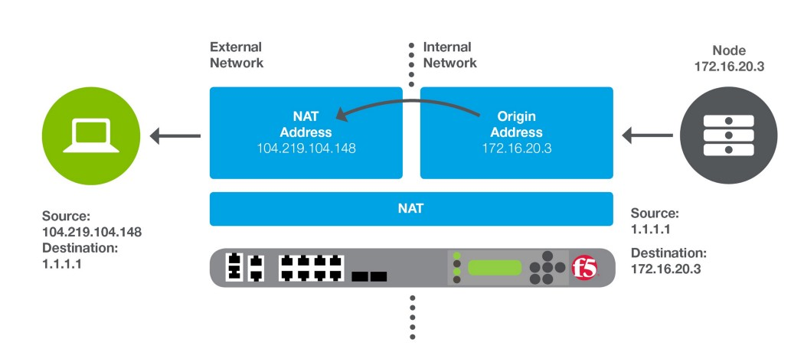
Definitionsmässigt blir alltså brandväggar som är FWNG definitionsmässigt ”Stateful Multi Layer Inspection”-brandväggar, men med mönsterigenkänning (”Attack-signaturer”).

För att genom hela stacken kunna kontrollera ett pakets ”state” krävs att brandväggen egentligen logiskt ”delas i två sidor” och dessa sidor upprättar en ”connection table” – en tabell av pågående uppkopplingar – per sida; en ”utsida” och en ”insida”. Mellan dessa sidor ”routas” trafiken lokalt över NAT och paketet kan öppnas ”hela vägen” genom hela stacken, från IP-nivå och uppåt. Varje protokoll kan sedan kontrolleras BÅDE vilket state det har OCH att det uppfyller protokollets ramverk OCH jämföras med kända attacker. Och på bägge sidor om brandväggen.

